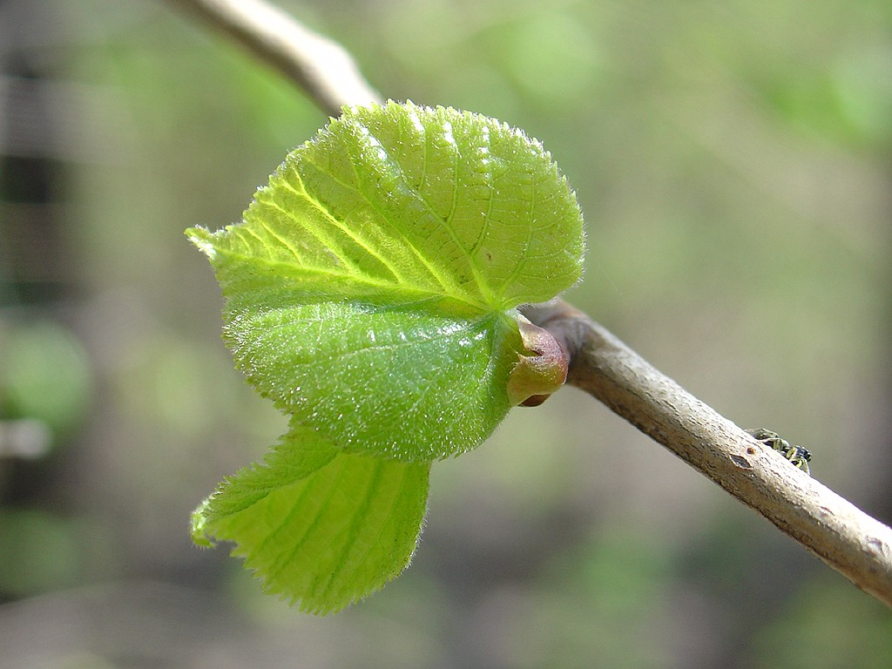

* Наследие * Heritage * Фонотека
MP3
* Наследие * Heritage * Фонотека
Притча о Винограднике
Алексей Cавченко
А 125 С
А 125 С
- Я в поле вышел утром ранним (Пение) 4:39
- Проповедь Алексея Савченко 26:13
- Мы у берега земного (Музыка) 4:03
- Прийди ко мне (Пение) 4:01
38:58
Фонотека «Наследие»
/tmp/in/input.doc
БЕСЕДЫ
Сборник проповедей

Тиссена
Франца

№ 2
А 200 СМ
Фонотека «Наследие»
Фонотека «Наследие»

1 Истинная цель в жизни 34:51
2 Как проводить молитвенные собрания 38:40
3 Личная встреча Марии с Христом 30:20
4 О небесном будущем Церкви 13:43
5 О последнем времени 26:59
6 О содержании наших молитв 28:20
7 О Церковной молитве 35:05
8 Освящение 32:23
9 Пожертвование 20:01

Сборник проповедей

